溧阳市人力资源和社会保障局文件
溧人社发〔2020〕12号

关于组织申报2020年度
企业员工能力提升培训计划的通知

各镇党委和人民政府，江苏中关村科技产业园、天目湖旅游度假区、溧阳经济开发区党工委和管委会，各有关企业：
为切实推动企业自主组织员工能力提升培训，根据《关于实施新一轮“天目湖英才榜”三年行动计划的意见》（溧委发〔2019〕22号），经研究，决定组织申报2020年度企业员工能力提升培训计划。现将有关事项通知如下：
- 申报对象
2020年度有组织企业员工能力提升培训需求并准备组织实施的企业。
- 申报程序
- 由企业填报《溧阳市企业员工能力提升培训计划申报表》，培训项目主要围绕与本企业生产经营紧密相关的提升高技能蓝领员工能力方面开展，且培训课目符合我市“四大经济”产业发展方向。
- 镇区初审后报市人社局（人才开发科，电话：87269810），由市人社局汇总，报市人才办审核同意后反馈企业，作为经费资助的依据。
三、申报政策依据
《关于实施新一轮“天目湖英才榜”三年行动计划的意见》（溧委发〔2019〕22号）第三章（五）第21条。
四、申报截止时间
2020年4月30日。

附件：《溧阳市企业员工能力提升培训计划表》
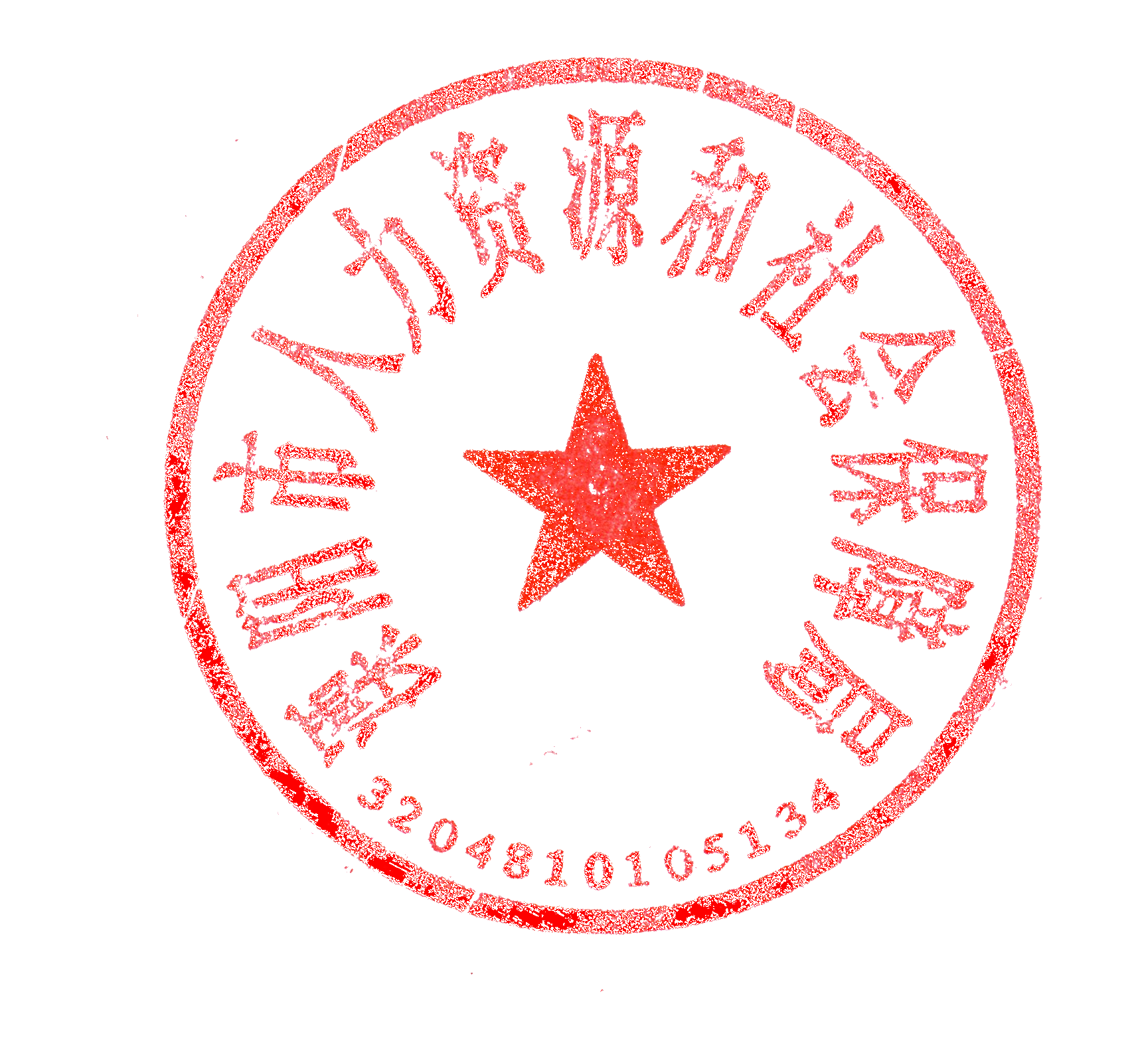

溧阳市人力资源和社会保障局
2020年3月31日

附件：
溧阳市企业员工能力提升培训计划申报表

企业名称（盖章）：
培训项目名称
培训对象、人数
培训内容
培训方式
授课人
培训经费预算
培训时间、地点
镇区意见 | （盖章）  年 月 日
人社局审核意见 | （盖章）  年 月 日
市人才工作领导小组办公室审批意见 | （盖章）  年 月 日

